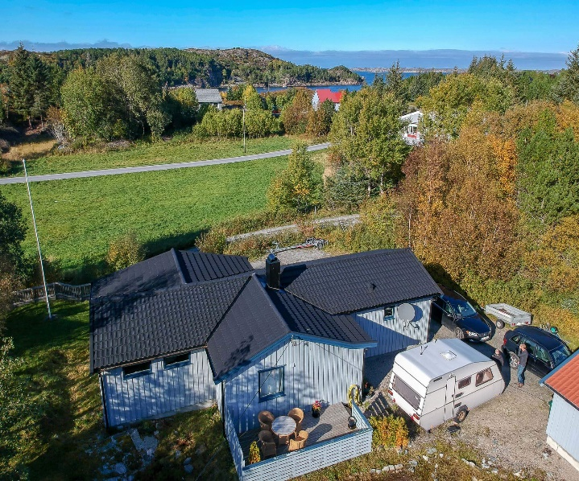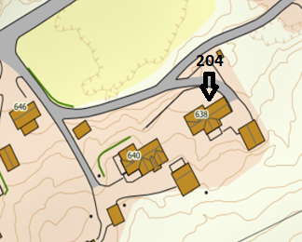

WEGBESCHREIBUNG

HAUS 204

Fahre nach dem Hitratunnel auf der Strasse 714 bis nach Fillan (15km).
Nachdem durchqueren von Fillan fahre weiter auf derselben Strasse in Richtung Frøya. Nach ca. 6 km biege in einer Rechtkurve nach links auf die Strasse 713 in Richtung Kvenvær ab. Folge dem Strassenverlauf ca. 28 Km, bis du im Ort Kvenvær auf der linken Strassenseite ein Schild mit dem Hitra Turistservice Logo und der Hausnummer findest. Biege hier links ab und biege nach ca. 50m nochmals nach links ab. Fahre bis zum Ende der Strasse. Dort befindet sich Euer Ferienhaus.
Schlüssel: Den Haustürschlüssel erhalten Sie vom Besitzer.
Besitzer: Knut Ellefsen
Handy-Nr.: 004792612920
Anschrift: Vesthitterveien 638
7243 Kvenvær

